Adatbázis rendszerek I. BSc

10. Gyak.

2022. 11. 08.

**Készítette:**

Pogácsás Benedek Bsc Mérnökinformatikus

FM4Z3B

**Miskolc, 2022**

**1a.**

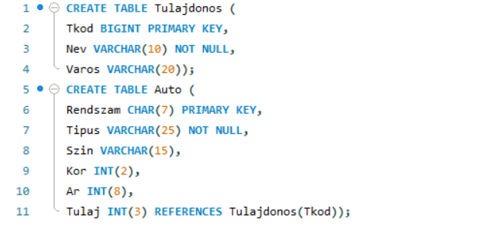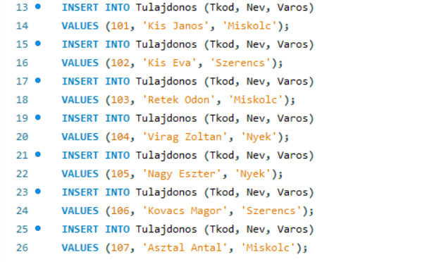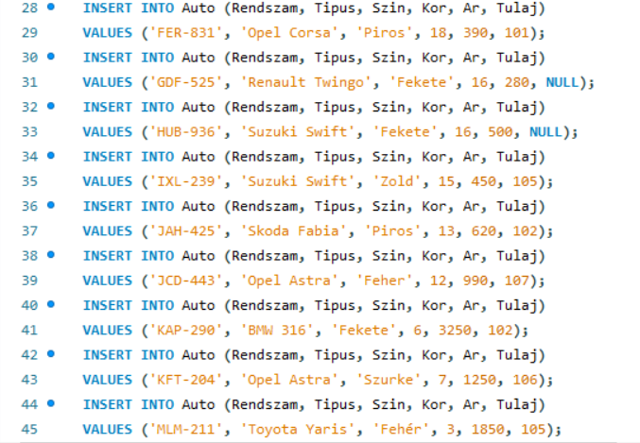

**1b.**

1. Csoportosítsa és szűrje az autok táblából típus és átlagár alapján azokat, amelyek (avg(Ar) > 5000)!
2. Kérdezze le az autok táblából típus alapján a darabszámot, ahol, a szín= prios, majd csoportosítsa és rendezze típus alapján!
3. Kérdezzük le az autók darabszámát!
4. Kérdezze le azoknak az autóknak a rendszámait, melynek színe: ’piros’, ’kék’, ’fehér’ !
5. Kérdezze le az autók típusainakárait Euro-ban!
6. Kérdezze le az autók rendszámait, és tulajdonosuk nevét!
7. Kérdezze le a miskolci tulajdonosok autóinak adatait!
8. Kérdezze le le az autók típusát, árát, színét!
9. Kérdezze le kinek, milyen rendszámú autója van? Szerepeljen az is, akinek nincs autója!
10. Kérdezze le az autók (rendszám) ki a tulajdonosa? Milyen autó szerepeljen a listában!
11. Kérdezze le a miskolci autók átlagárától drágább, nem miskolci autók rendszámát!
12. Kérdezze le azok nevét, akiknek több autója van!
13. Kérdezze le azon autók rendszámát, melyek idősebbek, mégis drágábbak saját típustársuknál!